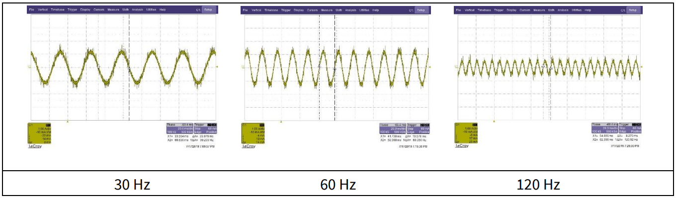
AN2019-18
iMOTIONTMによる誘導電動機制御
このドキュメントについて
範囲と目的
このドキュメントは、可変速アプリケーション用の誘導モーターに適用されたiMOTIONTMシステムを使用したいお客様を対象としています。
対象とする訪問者読者
このドキュメントは、可変速アプリケーション用の誘導モーターに適用されたTMシステムを使用したいお客様を対象としています。
目次
このドキュメントについて 1
目次 1
1 誘導電動機のV / Hz制御の概要 2
1.1 はじめに 2
1.2 スクリプト開発ワークフロー 4
2 V / Hz制御構造 5
2.1 MCEWizard入力入力エントリー要件 5
2.2 MCE機能をサポートするV / Hz 8
2.2.1 ランプブロック付きリファレンスジェネレータ 9
2.2.2 ランプブロックを備えた付き周波数から角度へのアキュムレータ 9
2.2.3 PWM生成/デッドタイム/ VDCバス電圧補償 10
2.3 V / Hz制御のスクリプト言語部分 10
2.3.1 トルクブースト 11
2.3.2 弱め界磁 12
3 V / Hz制御スクリプト言語の例 13
4 参考資料 16
改訂履歴 16

1 誘導電動機のV / Hz制御の概要
1.1 はじめに
iMOTIONTMモーションコントロールエンジン（MCE）の最新のソフトウェアリリースには、誘導モーターの開ループV / Hz制御に必要なフックアップとともにスクリプトエンジンが含まれています。開ループV / Hz制御は、図1に示す「相ごとの等価回路」と呼ばれるACマシンモデルに基づいています。固定子巻線の主なインピーダンスはインダクタンスLmで、通常は数十から数百ミリヘンリーの範囲ですが、直列インダクタンスLsは、5 HP以下のモーター出力範囲で数百マイクロヘンリーの範囲です。

図1 誘導電動機の等価回路

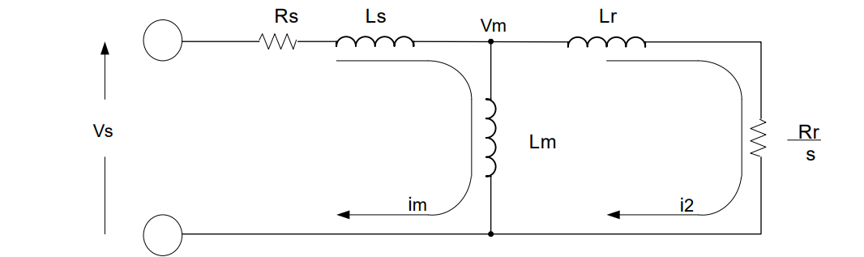
以下の場合ここで:
Rs：固定子の漏れインダクタンス
Ls：固定子の漏れインダクタンス
Lm：固定子の磁化インダクタンス
Lr：ローターの漏れインダクタンス
Rr：ローター抵抗
s：スリップ頻度
上記の相ごとの等価回路に基づいて、トルクは次の式で表すことができます。
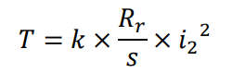
以下の場合ここで:
k：定格磁束を含む定数
i2：ローター回路電流

トルクは常に制御されていません。AC機自体が軸荷重に応じたトルク発生を行います。負荷が増加すると、スリップ周波数が増加し、それによってローター電流が増加し、トルクが増加します。したがって、完全なトルクを生成するには、モーターを最大磁束で磁化することが重要です。
V / Hz制御の重要な概念は、モーターが基本速度までのすべての速度範囲で均一に磁化されるように、界磁磁束を一定に維持することです。磁束の磁化量を同じに保つために、印加電圧Vs（より正確にはVm、磁化電圧）は電気角速度ωに比例する必要があります。このように、Vs /ωを一定に保つことにより、結果として生じる磁化電流i_{m}も一定に保たれます。これにより、回転速度に関係なく、磁化磁束も一定に保たれます。Vsは、支配的な固定子インピーダンスがRs、固定子抵抗によって駆動される低速領域を除いて、VmVmを変更しないようにするには、Vsに追加の電圧を印加する必要があります。Vsは、支配的な固定子インピーダンスが固定子抵抗Rsによって駆動される低速領域を除いてVmとほぼ同じです。したがって、磁化電圧Vmが変化しないようにするために追加の電圧をVsに印加する必要があります。低速範囲でのこの追加電圧は、いわゆる「トルクブースト」電圧です。速度が上がるとVsを上げる必要があり、それによって励起周波数も直線的に増加します。励起周波数が基本周波数（通常は60 Hz）に達すると、印加電圧はその限界（多くの場合AC230Vまたは460V）に達します。要求された速度が基本周波数を超えると、動作が弱まります。この弱め界磁操作では、トルクが逆に減少するため、トルク×速度の積である結果として生じる電力は一定に保たれます。したがって、この領域は「定電力動作範囲」とも呼ばれます。図2は、速度（Hz）と電圧の観点からこれ
らの動作を示しています。
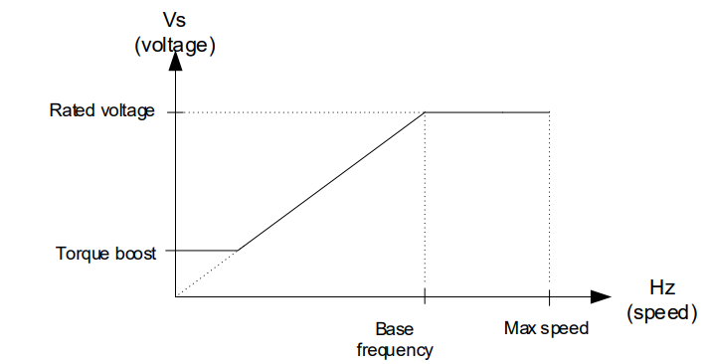
図2 電圧対速度
この操作では、必要なすべてのアプリケーション情報を構成ツールMCEWizardに入力する必要があります。基本的に、必要なすべての情報は、誘導モーターの場合に非常に標準化されているモーターの銘板から取得できます。図3に、一般的な誘導電動機の銘板データの例を示します。銘板に必要な情報は次のとおりです。
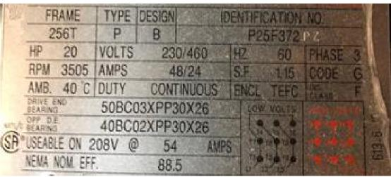 | - ボルト：定格電圧  - HZ：定格電圧でのベース周波数  - RPM：定格電圧での定格速度と全負荷での基本周波数

図3 モーター銘板の例

これらの情報から、ユーザーは極番号を導き出す必要があります。極数は次のように計算されます。
120 X Hz
p =
RPM

ここで、Hz =ヘルツ単位の基本周波数、RPM =銘板データ内のRPM
P =極数（偶数である必要があります）であり、最も近い整数に丸められます。
図3の例では、2.05 = 120 * 60/3505から切り捨てられたp = 2です。
これらの図は、目的のV / Hz制御システムを構成するために使用されます。
1.2 スクリプト開発ワークフロー
スクリプトプログラム開発の一般的なワークフローは、MCEWizard（またはその他のテキストエディター）を使用してスクリプトコードを記述し、「。.mcs」サフィックスが付いたスクリプト入力ファイルとして保存することから始まります。MCEWizardは、利用可能な設定するために使用されるアナログ・デジタル・コンバータ（ADC）や汎用-入出力（GPIO）必要に応じて、ピン、およびMCEWizardも「.LDFとスクリプトオブジェクトファイルを生成するスクリプトコードをコンパイルするために使用されます'接尾辞。MCEWizardは、必要に応じてアナログ・デジタル・コンバータ（ADC）や汎用-入出力（GPIO）ピンの利用可能な設定をするために使用され、’.ldf’サフィックスの付いたスクリプトオブジェクトファイルを生成するスクリプトコードをコンパイルするためにも使用されます。ldfファイルには、タスク0とタスク1のスクリプト命令の総数に関する情報と、スクリプトコードで定義されているグローバル変数のリストが含まれています。次に、MCEDesigner [3]を使用してldfファイルをターゲットMCEにダウンロードし、スクリプトプログラムで使用されるグローバル変数の値の監視もサポートします。スクリプト言語とその開発の詳細については、[2]を参照してください。

2 V / Hz制御構造
V / Hz制御が実装され、2つの部分に分かれています。1つはiMOTIONTMが提供するMCE（Motion Control Engine）で、もう1つは、プログラミングを独自に変更できるスクリプト言語によって補完され、ターゲットシステムにダウンロードする必要があります。2つの変数を制御する必要があります。1つは、指令された速度入力に比例し、提供されたMCEハードウェアによって生成される回転周波数であるため、プログラミングの必要はありません。もう1つは、モーターに印加される電圧で、これも指令された電圧に比例します。速度指令は、スクリプト言語によって印加電圧指令、つまりVqに変換されます。MCEには、既製のファームウェアによるモーター制御のすべての要素が含まれており、ユーザーは、MCEWizardとスクリプト言語プログラミングによってソフトウェアスイッチとマルチプレクサを適切に選択することにより、V / Hzの制御を構成するだけで済みます。スクリプト言語は、プログラミングによって目的のユーザー機能を記述できる「C」のような言語であり、この場合、V / Hz制御フロントエンド機能（図4の破線で囲まれている）はスクリプト言語によって実装されます。言語。
全体的な機能ブロックを図4に示します。
図4 機能ブロック図
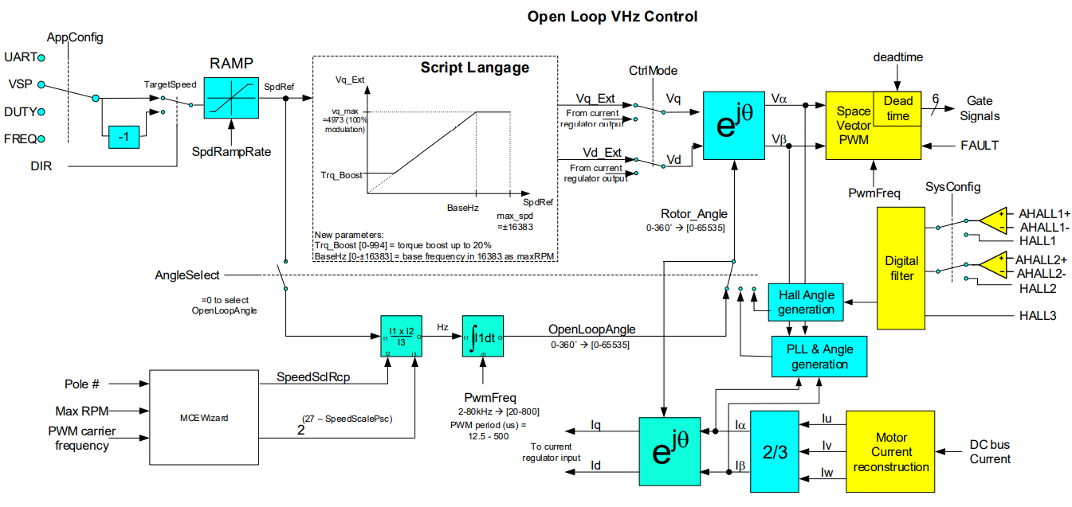
図4 機能ブロック図
2.1 MCEWizard入力入力エントリー要件
以下の入力は、誘導電動機、オープンループV / HZ制御を行うためにMCEWizardに必要とされます。
- モーターコントロールモード入力：電圧OpenLoopコントロール
- モーター角度選択：開ループ角度
- スクリプト機能オプション：有効
- モーター1のPWM周波数
- モーターポール極
- モーター最大RPM

まず、ウェルカムページで、2つのチェックボックスをオンにする必要があります（図5）。1つは「回路基板を変更しました」、もう1つは「高度な質問を有効にする」です。これは、次の選択肢を利用できるようにするために必要です。
モーター1 PWM周波数、モーターポール、およびモーター最大RPMは、アプリケーションの設計とモーターに依存するため、それに応じて入力する必要があります。「モーター制御モード入力」は常に電圧開ループ制御である必要があり、「モーター角度選択」はアプリケーションまたはモーター選択に関係なく常に開ループ角度である必要があります。
これらのパラメータエントリは、図6に示す「基本構成オプション」ページと図7に示す「詳細モード」ページにあります。
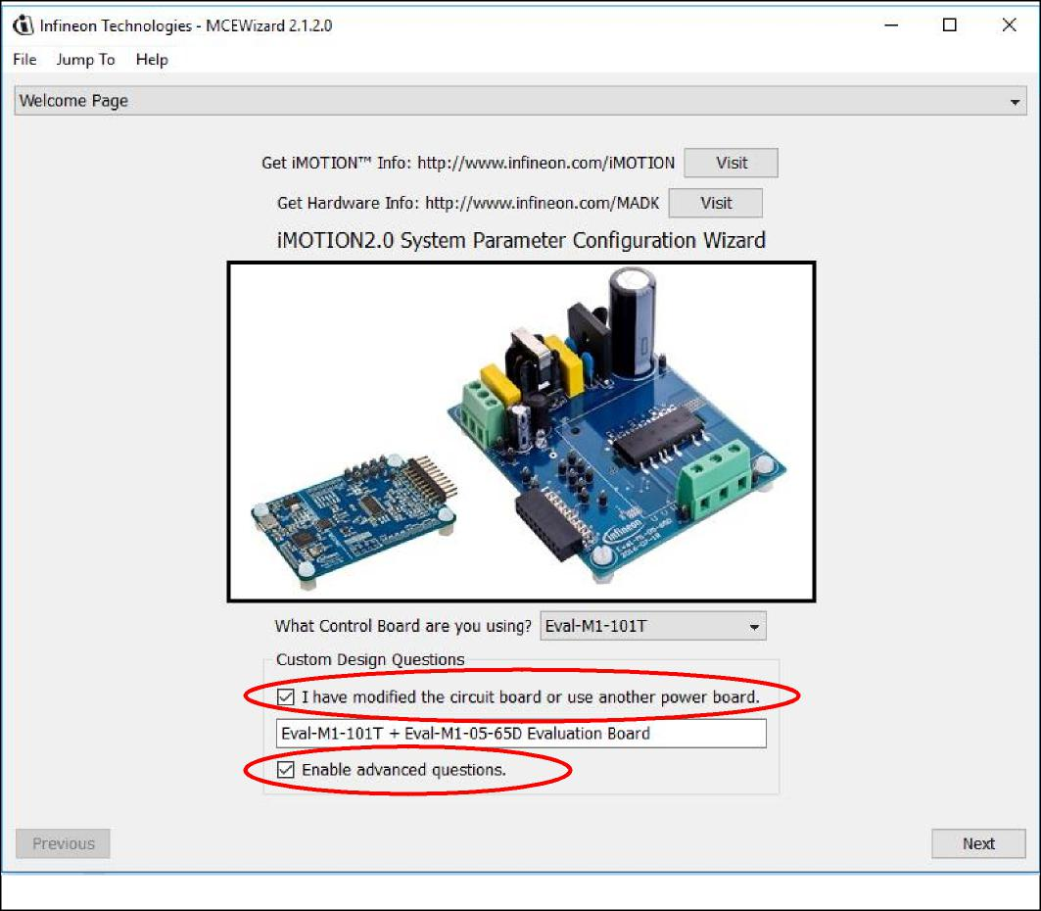
図5 MCEWizard –ウェルカムページ

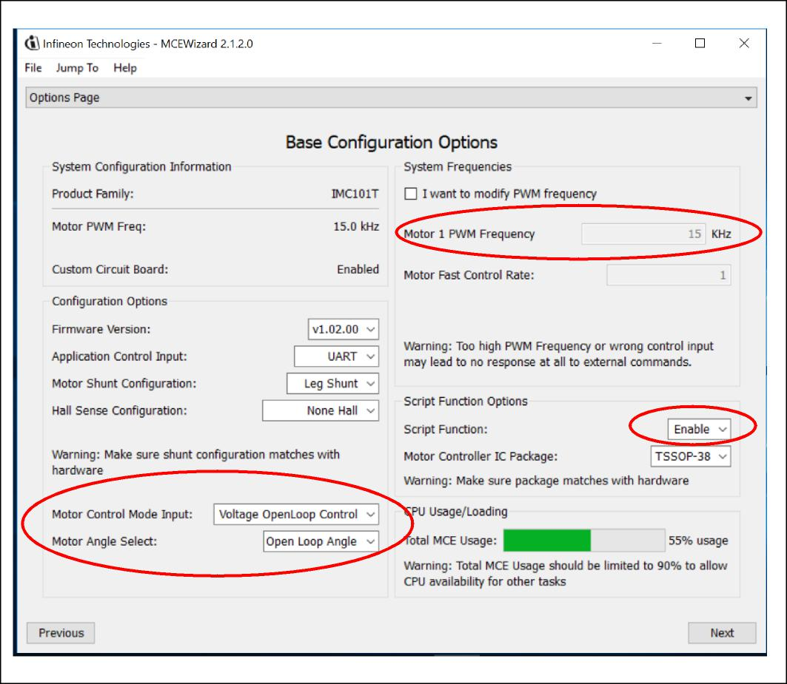
図6 MCEWizard-基本構成オプション

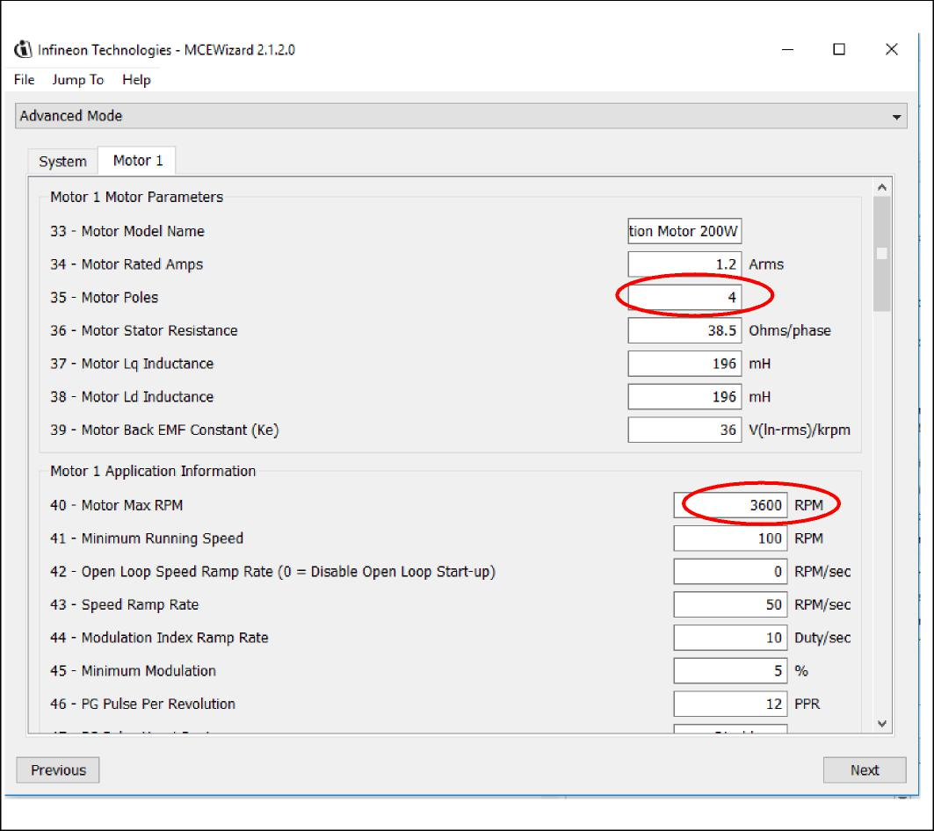
図7 MCEWizard –詳細モード
2.2 MCE機能をサポートするV / Hz
スクリプト言語（図4に示す破線で囲まれている）を除く制御要素は、MCE関数によって提供されます。すべての色付きのブロックは、リリースされたMCE関数にすでに配置されています。ユーザーは、主にMCEWizard構成ツールで信号パススイッチと関連パラメーターを構成するだけで済みます。V / Hz制御に関連するMCE機能は、次のセクションに分かれています。
- ランプブロック付きリファレンスジェネレータ
- 周波数発生器/アキュムレータ
- PWM生成

2.2.1 ランプブロック付きリファレンスジェネレータ
ランプブロック付きのリファレンスジェネレータには、ユーザーインターフェイスに応じて4つの入力選択があります。
UART通信オプションを除いて、VSPまたはDUTYまたはFREQ入力には、モーター停止点、モーター開始点、およびモーター最大速度に事前にマッピングされたスケーリングがあります。MCEリファレンスマニュアルのセクション2.1.8制御入力を参照してください。選択は、[0：2]（0 = UART、1 = VSP、2 = FREQ、3 = DUTY）のビット位置にあるパラメーターAppConfig（インデックス71）によって行われます。VSPを選択する場合は、VSPピンがアナログ電圧による速度基準を提供するように接続され、FREQUDUTYピンが選択されたときに外部デジタルインターフェースによる速度基準を提供するように接続されていることを確認してください。次に、内部速度リファレンスは、順方向/逆方向の回転のためにDIRスイッチの極性挿入を通過します。DIRスイッチ、信号変数、TargetSpeedの後、署名され、ランプブロックに入ります。
2.2.2 ランプブロックを備えた周波数から角度へのアキュムレータ
このブロックは、モーターの電気周波数を統合して、電圧と電流の座標変換を実行するベクトル回転子と逆ベクトル回転子に渡される電気角度を生成します。モーターに適用される基本周波数は、この制御要素によって決定されます。
図4に示す電気角度変数「OpenLoopAngle」を特定のインスタンスで生成する基本的なメカニズムは、周波数アキュムレータによって積分器ブロックとして実装されます。各PWM搬送波周波数の更新時に、電気角度に適用される周波数アキュムレータに適切な量が追加されます。適切な量​​の周波数増分、つまり図4の「Hz」は、MCEWizard入力、モーターの極数、PWMキャリア周波数、およびrpm単位の最大速度から導き出されます。コマンド速度は、RPMのエンジニアリングユニットと最大速度= 16383のように内部数との関係に従って再スケーリングする必要があります。
モーターの極数と最大rpm速度により、モーターの固定子に適用される電気的な最大周波数が生成されます。PWMキャリア周波数と電気的最大周波数は、電気的角度を生成する周波数アキュムレータへの増分加算量を決定します。
これらの3つのMCEWizardパラメーターは、同じ入力ソースから派生したスクリプト言語タスクパラメーターBaseHzと同期する必要があります。
基本的な角度生成メカニズムは単純で、数値データ範囲/解像度で以下に示されています。括弧番号はデータ範囲を示します。
周波数発生器：
OpenLoopAngle [0 – 65535] = Hz + previous_angle
previous_angle = OpenLoopAngle
たとえば、極数が4で、最大rpm速度が3600 rpmの場合、電気的最大周波数は最大rpm速度で120 Hzであり、PWM更新レートが12 kHzの場合、次のように100回のPWM更新が必要です。 120Hzを達成するために1つの電気サイクルを完了します。したがって、この例ではHz = 65535/100 = 655です。これらの計算はMCEWizard内で自動的に実行され、ファームウェアは必要な角度生成を自動的に生成します。

2.2.3 PWM生成/デッドタイム/ VDCバス電圧補償
図4に黄色で示されているPWM変調器ブロックは、パルス幅変調されたデジタル信号の形式で、外部の6つのパワースイッチングデバイスに必要なゲート信号を生成します。
PWMのタイプは、静的パラメーターで定義されたHwConfigの構成を選択することで選択できます。ビット位置[4：3]は、「0」-3相PWM、および「3」-2相タイプ3 PWMを定義します。
デッドタイムはPWMDeadtimeRとPWMDeadtimeFによって調整することができ、使用されるゲートドライバとパワーデバイスに依存しています。一般に、500ナノ秒から1マイクロ秒の間の値を選択することをお勧めします。
DCバス補償は、SysConfigレジスタのビット位置[0]を「1」に設定することで有効になります。DCバス補償は、DCバス電圧変動に応じて瞬時PWMパルス幅を自動的に調整します。たとえば、DCバスが通常320 Vで、400 Vに変動する場合、対応するPWMパルス幅も調整され、320/400 =公称値の80％に減少します。
2.3 V / Hz制御のスクリプト言語部分
第3章に示されているスクリプト言語の実装には、2つの部分があります。1つは初期化タスクです。
最初に1回だけ実行し、もう1つは定期的に実行されるスキャンされたタスクです。
50ミリ秒。初期化タスクは、以下のパラメーターを初期化します。
- VQ_MAX：最大電圧コマンド内部ユニット、4973は最大電圧です。ローカル変数
- TrqBoost：VQ_MAXにスケーリングされたトルクブースト電圧。10％のトルクブーストの場合、それは497、グローバル変数です
- BaseHz：max_rpm = 16383にマップされた基本周波数等価速度内部ユニット。
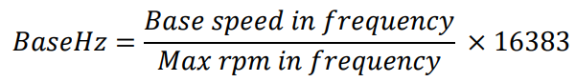

たとえば、MCEWizardでmax_rpmが120 Hzにマップされていて、BaseHzを60 Hzにしたい場合、BaseHz = 8191です。次に、電圧コマンドと周波数はBaseHzまで比例します。BaseHzを超えると、弱め界磁動作は60Hzから120Hzで始まります。
- AngleSelect：0に設定して、開ループ制御を選択します
- CtrlModeSelect：0を設定して、電圧モード制御を選択します
初期化タスクでは、AngleSelectとCtrlModeSelectの2つの構成パラメーターを一貫して更新する必要があります。これは、一方が更新され、もう一方が以前のステータスを保持しているときにグリッチを回避する必要があるためです。これにより、誤動作が発生する可能性があります。
本体のタスクは比較的単純で、ランプブロック出力SpdRefから必要な電圧が生成され、出力Vq_Extに渡されます。電圧表彰は、100 ％ PWM変調に対応する最大電圧制限として現在4973にマッピングされているVQ_MAXにクランプされます。基本周波数BaseHzBaseHzを超えてPWM出力を生成し続け、クランプされた電圧で弱め界磁動作を引き起こします。

2.3.1 トルクブースト
トルクブースト機能は、ACマシンの動作で低速レンジ制御が必要な場合に役立ちます。トルクブースト機能がないと、負荷状態によっては誘導電動機が遅くなったり、目詰まりしたり、ストール状態になることがあります。これらのすべての負の現象は、低速動作範囲で十分な電圧がないために発生するトルクの不足に起因します。
誘導電動機を低速で作動されたときに、モータインピーダンスの大部分は、インピーダンスのインダクタンス部は、がDC等価周波数近くに近辺では無視できるようになるという事実によるRsと、ステータ抵抗です。したがって、磁化電流Imは、トルクブースト機能なしで大幅に減少し、結果として生じる磁化磁束は大幅に減少します。
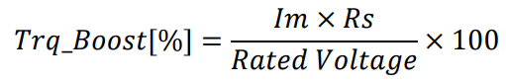
理想的には、磁化磁束を維持するために低速で正しい電圧が印加される場合、最小トルクブースト電圧Trq_Boostは理論的に次のように表されます。

実際には、インダクタンス部分の余地を確保するために、トルクブースト電圧は上記の式よりもいくらか大きくする必要があります。図8は、トルクブースト領域で周波数（速度）が増加するにつれて、電圧が直線的かつ段階的に増加することを示しています。したがって、ギャップを最小限に抑えるために、理論値よりもわずかに大きい電圧に調整する必要があります。
図8 トルクブースト機能
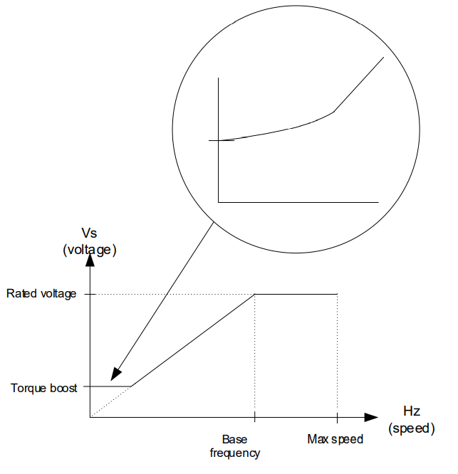

2.3.2 弱め界磁
弱め界磁は、電圧コマンドと組み合わせて基本周波数と最大速度を適切に構成することで実現できます。これは、モーターに電圧と周波数を所定の値で印加することによる開ループ制御です。
弱め界磁を達成するために、ユーザーは、トルクを犠牲にしている間にのみ達成される基本速度を超える高速である電力定数制御をしなければならない。つまり、モーターの軸出力は、モーターサイズで指定された定格出力を超えることはできません。
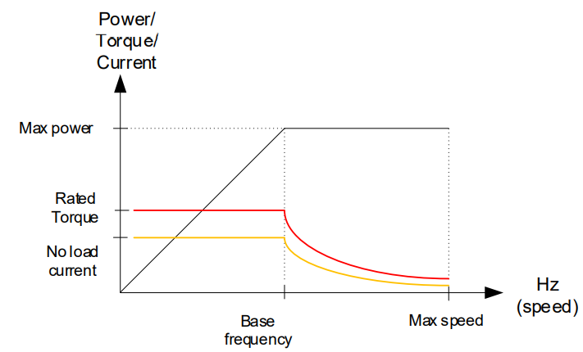
図9 弱め界磁
速度が基本周波数を超えると、トルクは速度の増加に反比例して減少する必要があります。そのため、「出力=トルクx速度」を最大出力に維持する必要があります。それに応じて、速度に反比例してモーター電流も減少します。
V / Hz制御は、スクリプト言語によるこの弱め界磁操作を提供します

3 V / Hz制御スクリプト言語の例
#SET SCRIPT_USER_VERSION (1.00) /*Script version value should be 255.255*/

#SET SCRIPT_TASK0_EXECUTION_PERIOD (50) /*Script execution time for Task0 in mS, maximum value 65535*/ #SET SCRIPT_TASK1_EXECUTION_PERIOD (1) /*Script execution time for Task1 in 10mS, maximum value 65535*/ #SET SCRIPT_START_COMMAND (0x3) /* Start command, Task0 : Bit0, Task1 : Bit1; if bit is set, script executes after init */ #SET SCRIPT_TASK0_EXECUTION_STEP (10) /* Script Task0 step, This defines number of lines to be executed every 50mS*/
#SET SCRIPT_TASK1_EXECUTION_STEP (1) /* Script Task1 step, This defines number of lines to be executed every 1mS*/ /* motor example, Rs = 6ohm, Ls = 169mH, 4p, base freq=60Hz */
/*********************************************************************************************************************/
int TrqBoost,BaseHz; /* Global variable definition */
/*********************************************************************************************************************/
Script_Task0_init() /*Task0 initialization - only once at start*/ {
int volt, VQ_MAX; /*Local variable definition */
VQ_MAX = 4973; /* 100% duty command */
TrqBoost =129; /* 129 = 2.6%, 4973*2.6%, torque boost = VQ_MAX*% of troque boost (%) ~ Im x Rs /rated voltage */
BaseHz =8191; /* 8191 = 60Hz = 1800rpm for Max_RPM= 3600rpm =16383*/
Vd_Ext = 0; /* d-axis voltage to be zero */ EnableCoherentUpdate();
AngleSelect =0; /*Set to open loop mode*/
CtrlModeSelect =0; /*voltage control mode */
DoCoherentUpdate();
}
Script_Task0() /*Task0, 50msec update */
{
volt = SpdRef * VQ_MAX / BaseHz; /* voltage command scaled to VQ_MAX */
if (volt > VQ_MAX)
{
volt = VQ_MAX; /* feild weakening */
}
if (volt < TrqBoost)
{
volt = TrqBoost; /* clamp to min voltage */ }
Vq_Ext = volt; /* update the voltage command */ }

図10に、上記のスクリプト言語の例のモーター電流波形を示します。この例の領域のモーター仕様：
- 定格モーター電流= 1.2アーム
- 定格電圧= 230 V
- 極数= 4
- 最高速度RPM = 3600
- 基本周波数= 60Hz。
0から88Hzまで加速し、88Hzから逆方向の速度まで減速します。加速中、モーター電流は870 mAに達し、88Hzの定常状態で500mAに落ち着きます。
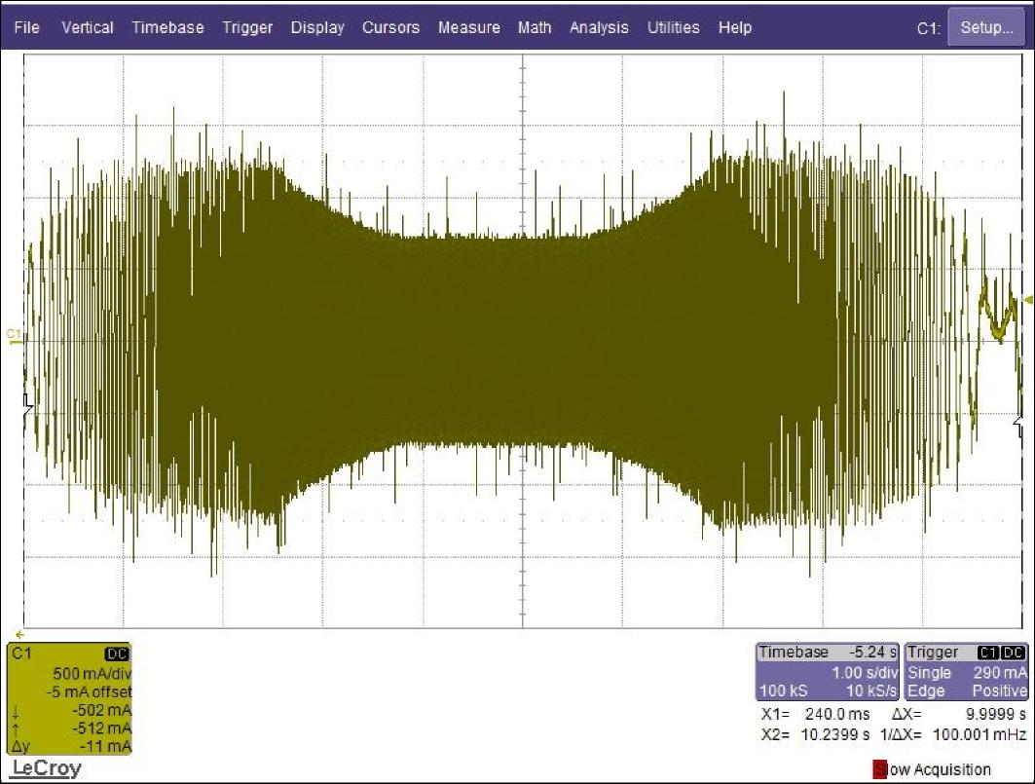
図10 誘導電動機の電流波形

図11は、30/60/120 Hzでの無負荷モーター電流を示しています。ここで、電流振幅は60 Hz（基本周波数）まで同じままであり、速度が弱め界磁範囲（120 Hz）で基本周波数を超えると逆に減少します。
図11 30/60 / 120Hzでのモーター電流
図12は、起動時のMCEDesignerスコープの図を示しています。磁化電流が不足しているため、凝視時に十分なトルクがあるかどうかについて、始動磁束の詳細を調べるのに役立ちます。この例では、ランプブロックの後のモーター相電流IUとモーター速度コマンドSpdRefを示しています。これは、ランプ速度コマンドが500カウントに達したときに開始時にトリガーされました。それは予想よりも低い磁化電流を示し、それによってトルクの不足を開始させます。電流は最初は一定の大きさでなければなりません。元々129に設定されていたTrqBoostパラメーターのより大きな値が必要です。
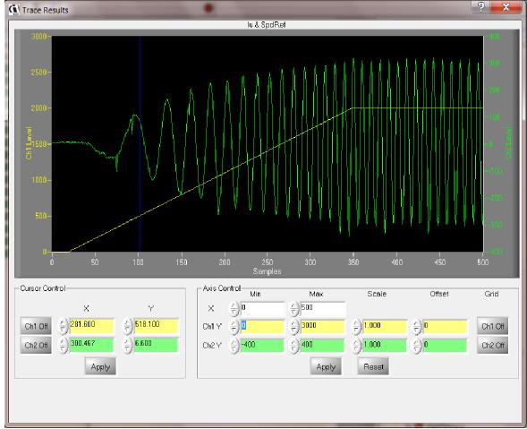
図12開始時のMCEDesignerスコープの図

4 参考資料
- iMOTIONTM IMC100高性能モーター制御ICシリーズデータセット（REV1.4）。
- iMOTIONTMモーターコントロールエンジンソフトウェアリファレンスマニュアル（REV1.2）。
- MCEDesignerユーザーガイド（REV 2.0.1.0）。
- 電気駆動装置–統合的アプローチ、Ned Mohan、2000年
- パワーエレクトロニクスとACドライブ、BKBose、1986
改訂履歴
ドキュメントバージョン | リリース日 | 変更の説明

